Методика развития детского изобразительного творчества
ДО-19
8.12.2020
Практика

Активизация изобразительной деятельности дошкольников
при обработке бумаги и картона
Производство и окраска бумаги.
Цель: Познакомить с техниками, активизирующими изодеятельность дошкольников при обработке бумаги и картона.
Материалы, инструменты, оборудование:
Акварель, баночка для воды, бумага, восковые мелки, газеты, гуашь, картон, кисточки, клей ПВА, ножницы, салфетка для рук, соль, целлофан.
Производство и окраска бумаги
1. Производство бумаги. Бумагу мелко нарвать, добавить чуть-чуть стирального порошка, клея ПВА, воды. Оставить на сутки. Затем измельчить. Добавить растения, кусочки ткани, пряжи и т. п. Массу в дуршлаг и дать стечь, затем добавить клей ПВА. Выложить на стопку газет в ткань, сверху накрыть тканью, газетой и поставить груз. Оставить на ночь. Бумагу просушить.
2. Окрашивание бумаги. Неразбавленную гуашевую краску нанести на бумагу для рисования. Процарапать куском толстого картона хаотичные линии. Край картона можно нарезать зубчиками. Линии можно нарисовать тупым концом кисти для рисования (расческой, вилкой).
3. Из картона вырезать полоску (3см на 1см). Картон произвольно согнуть, поместить на пятно краски и сделать оттиски.
4. Прямоугольной формы картон, один конец которого окрашен гуашью, прикложить к бумаге. Нижний конец картона держать, поворачивая верхний край. На бумаге остается след двух клинышков.
5. Неразбавленную гуашевую краску нанести широкой кистью хаотичными короткими мазками на бумагу для рисования. Можно взять несколько цветов.
6. Бумагу закрасить хозяйственной кистью большими мазками (по всей длине или ширине) одним цветом неразбавленной гуаши, подсохнет – покрасить в другой цвет. Щетинки должны оставлять следы.
7. Раскрашивание с солью. Поверхность бумаги оттонировать акварельными красками (по-сырому), посыпать крупной солью.
8. Окрашивание целлофаном. Целлофан покрыть гуашью, сверху на него наложить лист бумаги и слегка пригладить ладошкой.
9. Окраска пеной. В миску с водой налить моющее средство для мытья посуды. Перемешать до появления пены. На пену разбрызгать цветные чернила. Лист бумаги положить сверху на пену и тут же приподнять. Дорисовать до узнаваемого образа.
Более сложный способ - окрашивание под мрамор. Масляную краску смешать с растворителем (бензин, керосин) до консистенции жидкой сметаны. Каждый цвет развести отдельно. Краску разбрызгать по поверхности воды, слегка размешать. На воду кладут лист бумаги, снимают и просушивают.
10. Эффект потрескавшегося полотна. Восковым мелом (свечой) полностью закрасить поверхность белой бумаги. Лист смять. Темной краской прокрасить все трещины. Можно прогладить утюгом (в газете). Использовать для аппликаций.
11. Черно-пестрый фон. Лист бумаги пестро раскрасить цветными мелками. Черную тушь и гуашь смешать в равных количествах. Этой смесью покрыть лист и, пока он не высох, процарапать его.
12. Поверхность бумаги обработать наждачкой и покрасить.
13. Бумагу смять в шарик и опустить в краску. Осторожно вынуть, развернуть и просушить.
14. Окрашивание клейстером. Крахмал, воду и краску подогреть. Нанести на бумагу, нарисовать узоры расческой. После высыхания поверхность протереть навощенной тряпочкой.
15. Рисунок густой краской наносится на бумагу. После высыхания, опустить на 2 секунды в воду.
16. Рисунок с мылом. На бумагу нанести слой мыла. Покрыть краской, рисунок получится пушистым.
17. Лист бумаги сплошь тонируется карандашом. Бумагу затонированной стороной кладем на чистый лист и наносим рисунок.
18. Цветной масляной пастелью нарисовать рисунок (например, звезды), залить все синей акварелью.
19. Рисунок восковыми карандашами. На белом листе нарисовать что-нибудь восковыми мелками (или акварелью). После высыхания покрасить черной тушью. Когда подсохнет, рисунок промыть струей воды под краном.
Задание:
- Создать бумагу
- Окрасить бумагу разными способами (не менее10 разными способами)
Все свои работы заснять, процесс выполнения (не копировать с интернета!)

Литература:
- Барадулин, В. А. Основы художественного мастерства [Электронный ресурс]. - (1,58 MB) - Режим доступа http: // www. *****/theory/dpi_03/pg_02.html – // www. *****/theory/dpi_49/pg_02.html Saturday, 29 Nov 2003 23:00:27.
- Мардер, Л. Мир цветов и чувств [Текст] / Л. Мардер // Школьный психолог (приложение к газете «Первое сентября»). – 2006. - №3. – С.19-30. - Библиогр.: с.3 0.
- Никитин, Б. П. Ступеньки творчества, или Развивающие игры [Текст]: издание для досуга. - 3-е изд., доп. / Б. П. Никитин. - М.: Просвещение,
- Пухол-Ксикой, Р. Трафаретная роспись. Техника. Приемы. Изделия [Текст]: энциклопедия / Р. Пухол-Ксикой, Х. Х. Касалс; пер. с англ. Е. Лозовской. - М.: АСТ-ПРЕСС КНИГА
- Рисование с детьми дошкольного возраста: Нетрадиционные техники, планирование, конспекты занятий [Текст]: методическое пособие / Под ред. Р. Г. Казаковой. - М.: ТЦ Сфера, 20с. - (Серия «Вместе с детьми»
- Рукоделие в начальных классах [Текст]: кн. для учителя по внеклас. работе / А. М. Гукасова, Е. И. Мишарева, И. С. Могилевская и др. Сост. А. М. Гукасова. – М.: Просвещение, 1984. – 192 с.
- Ячменева, В. В. Занятия и игровые упражнения по художественному творчеству с детьми 7-14 лет [Текст]: учебное пособие / В. В. Ячменева. - М.: Гуманит. изд. центр ВЛАДОС, 20с. - Библиогр.: с. 182-
- Окрашивание бумаги разными способами http://www.apruo.ru/metodicheskie-razrabotki/prezentaziya-opita-raboti/844-okrashivanie-bumagi-raznimi-sposobami.html
- Тонирование бумаги для рисования с детьми каплями

http://www.karakyli.ru/2014/09/24/tonirovanie-bumagi-kaplyami/

Приложение

Техники тонирования бумаги

https://kladraz.ru/blogs/olga-nikolaevna-dolgova/posobie-tehniki-tonirovanija-bumagi.html

Печать с помощью растительных элементов.
Использовать плотную бумагу белого цвета. Крупной кистью, густой гуашью раскрасить растение и приложить его к листу бумаги, на него положить тонкий лист бумаги и прогладить рукой. Аккуратно убрать тонкий лист бумаги и растение за черенок. Так проделать несколько раз, пока не будет закрашен весь лист.
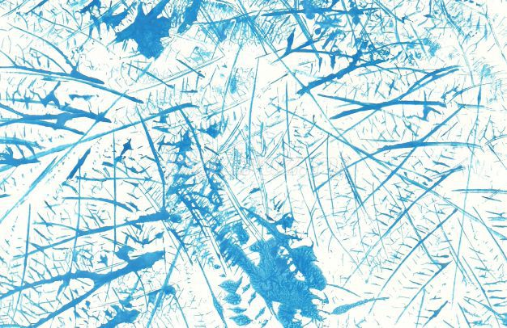
Тонирование пищевой пленкой.
Смочить лист бумаги при помощи губки, разрисовать при помощи губки, разрисовать акварельными красками (не более 3 цветов), не давая высыхать. Наложить на лист пленку (по размеру чуть больше листа), прижать ее и перевернуть вниз пленкой на просушку. Бумага должна быть плотной, пленка тонкая.
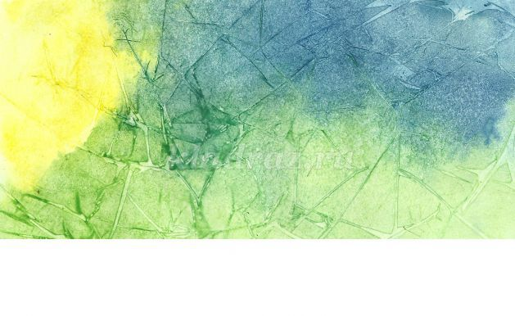Тонирование цветочной или папиросной цветной бумагой.
Плотный лист белой бумаги смочить водой с помощью губки. Разложить на листе кусочки цветной цветочной или папиросной бумаги и смочить сверху, примакивая губкой. Через несколько минут бумагу снять, получится цветной лист. Когда высохнет, можно использовать как фон для аппликации или рисования гуашью, фломастером.
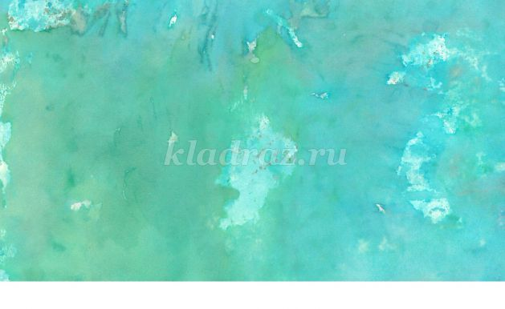Печать рельефной тканью, рельефной бумагой или пленкой.
Покрасить ткань (бумагу, пленку) краской и прокрашенной стороной положить на плотный лист белой бумаги, закрывая лист полностью. Сверху положить лист тонкой бумаги и прогладить, затем убрать тонкую бумагу и ткань. Можно прикладывать несколько раз по кусочкам, дождавшись, когда подсохнет предыдущее изображение.
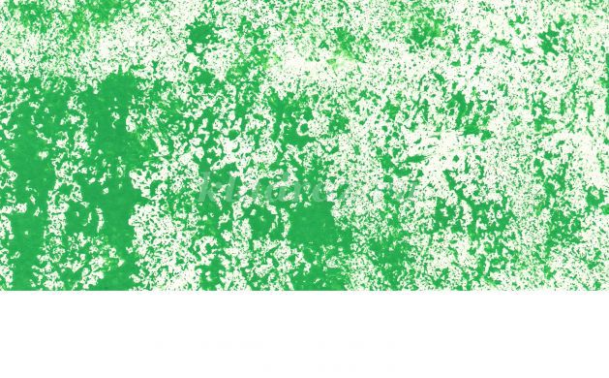Тонирование методом тычка.
Закрашивать плотный слой белой бумаги жесткой кистью густой гуашью, используя один цвет или несколько. Кисточку при рисовании нужно держать вертикально по отношению к плоскости листа и делать тычкообразные движения. Чем меньше краски на кисточке, тем лучше.
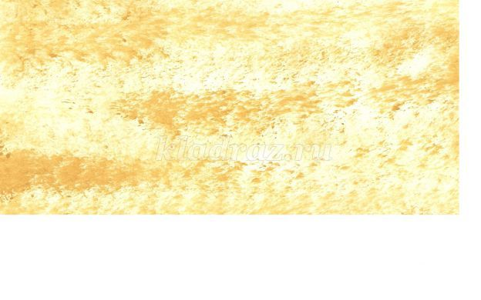
Тонирование мучным клейстером и краской.
Плотный лист белой бумаги смазать клейстером, затем раскрашивать, пока он мокрый, широкой жесткой кистью гуашью разных цветов и линиями. Можно сначала смешать гуашь и клейстер в емкости, а затем раскрашивать цветным клейстером с помощью губки с нажимом или жесткой кисти.
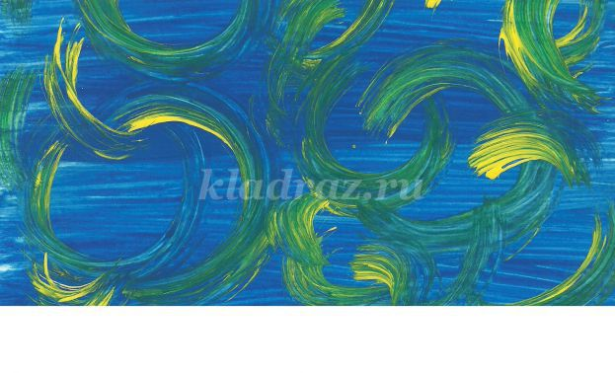
Раскрашивание гуашью, смешанной с клеем ПВА.
Гуашь развести клеем ПВА. Раскрашивать сразу после разведения широкой кистью или губкой с зажимом. Когда лист высохнет, не будет пачкаться.


Тонирование сухой кистью.
Плотный лист белой бумаги, кисть широкая (щетина), краска полусухая (гуашь). На кисть набрать немного краски и отрывистыми движениями проводить линии (штрихи) в нужных направлениях.
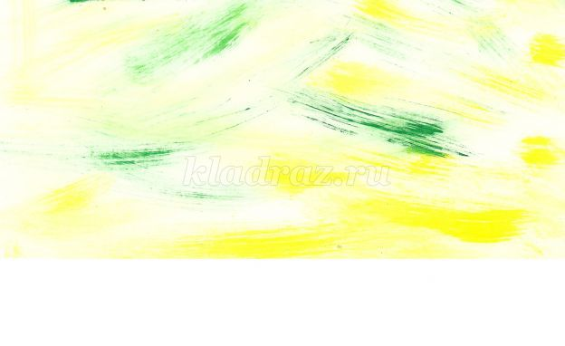
Тонирование поролоновой губкой.
На губку нанести с помощью кисти один, два или три цвета гуаши, краска должна быть не слишком жидкая. Губку можно держать с помощью зажима или большой скрепки. Рисовать разными линиями, равномерно закрашивая весь лист (например, волны, линии в разных направлениях и т.д.).
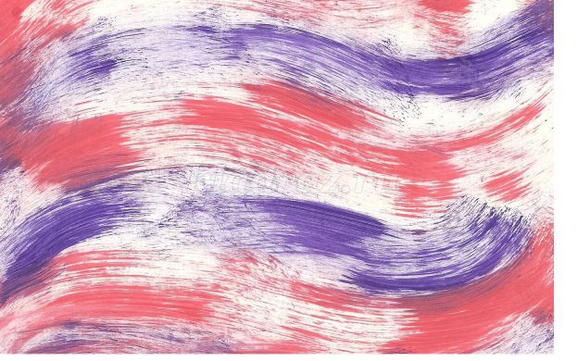

Рельефное раскрашивание восковыми мелками.
Подложить под тонкий лист белой бумаги рельефную ткань (бумагу) или несколько разных плоских рельефных предметов - ткань, бумагу, сухие растения и др. Бумагу придерживать и проводить по ней боковой стороной воскового мелка широкие длинные линии, равномерно закрашивая весь лист.
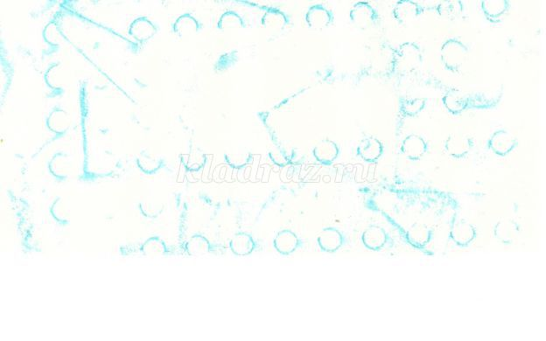
Тонирование школьными мелками.
Использовать любую бумагу белого цвета. Бумагу придерживать и проводить по ней боковой стороной мелка широкие линии. Использовать несколько цветов (радуга и пр.).


